

MINISTÉRIO DA EDUCAÇÃO

UNIVERSIDADE FEDERAL DO PIAUÍ

CAMPUS SENADOR HELVÍDIO NUNES DE BARROS – CSHNB

CURSO DE BACHARELADO EM SISTEMAS DE INFORMAÇÃO

DISCIPLINA DE ALGORITMOS E PROGRAMAÇÃO I

PROFESSOR ALAN RAFAEL FERREIRA DOS SANTOS

ATIVIDADE DE FIXAÇÃO VI

1. Texto

   Descrição gerada automaticamenteEscreva um programa em pseudocódigo que solicite ao usuário dois números: a base e o expoente. O programa deve chamar uma função para calcular a potência, utilizando esses dois valores. A função deve retornar o resultado da base elevada ao expoente e o programa principal deve exibir o resultado.
2. 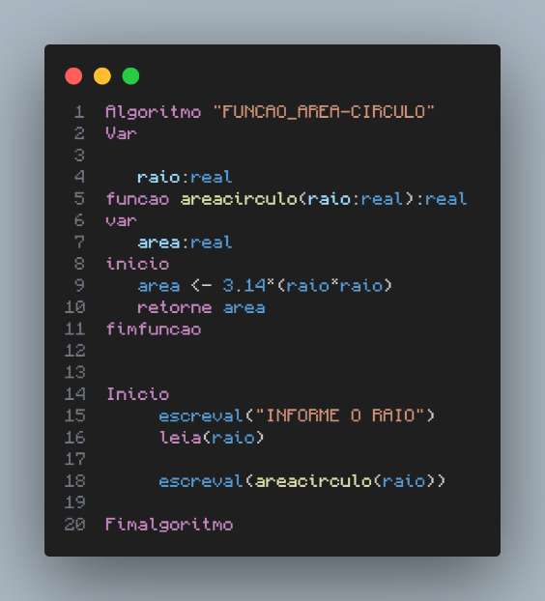Escreva um algoritmo em pseudocódigo que solicite ao usuário o valor do raio de um círculo e utilize uma função para calcular a área desse círculo. A função deve retornar a área calculada e o programa principal deve exibir o resultado.
3. Texto

   Descrição gerada automaticamenteImplemente um algoritmo que contenha uma função que verifique se um número é primo. A função deve receber um número inteiro como parâmetro e retornar *true* se o número for primo ou *false* caso contrário.
4. Desenvolva um algoritmo que faça a chamada de uma função para calcular a média de um vetor de 10 números fornecidos pelo usuário. O programa deve seguir o seguinte fluxo:

* O algoritmo principal deve solicitar que o usuário insira 10 números, que serão armazenados em um vetor.
* Em seguida, o algoritmo deve chamar uma função que recebe o vetor como parâmetro e calcula a média dos números presentes nele.
* Texto

  Descrição gerada automaticamenteO valor da média deve ser retornado pela função e exibido no programa principal.

1. Texto

   Descrição gerada automaticamenteDesenvolva um algoritmo em pseudocódigo que solicite ao usuário um vetor de 10 números e faça a chamada de funções separadas para calcular a média, a mediana e a moda desses números. O algoritmo deve retornar e exibir os três valores.
2. Texto

   Descrição gerada automaticamenteCrie uma função chamada ocorre que receba um vetor (lista) de números como entrada. A função deve verificar se há algum número repetido no vetor. Se houver repetições, a função deve retornar o número que se repete e todas as posições em que ele ocorre no vetor.
3. Texto

   Descrição gerada automaticamenteImplemente um algoritmo em pseudocódigo que utiliza um procedimento para imprimir a tabuada completa de um número fornecido pelo usuário. O procedimento deve realizar as quatro operações matemáticas básicas: adição, subtração, multiplicação e divisão. Para cada operação, o programa deve mostrar os resultados da operação do número fornecido com os números de 1 a 10.
4. Implemente um algoritmo em pseudocódigo que utilize funções e estruturas condicionais para realizar operações aritméticas básicas (adição, subtração, multiplicação e divisão) entre dois números fornecidos pelo usuário. O algoritmo deve seguir a seguinte lógica:

* O usuário deve fornecer dois números e a operação desejada.
* O algoritmo deve verificar qual operação foi solicitada pelo usuário.
* Para cada operação (adição, subtração, multiplicação e divisão), crie uma função específica.
* O algoritmo deve chamar e executar apenas a função correspondente à operação desejada, após a verificação condicional.
* Texto

  Descrição gerada automaticamenteO algoritmo deve tratar possíveis erros, como divisão por zero.

1. Texto

   Descrição gerada automaticamenteEscreva um algoritmo que solicite ao usuário um vetor de 5 números e faça a chamada de funções para calcular a variância e o desvio padrão dos números. O desvio padrão é uma medida da dispersão dos valores em relação à média, e a variância é o quadrado do desvio padrão.
2. Desenvolva um algoritmo em pseudocódigo que solicita ao usuário uma matriz 3x3 de números inteiros e utilize funções para realizar as seguintes operações:

* Função de Soma de Linhas: Implemente uma função que receba a matriz como parâmetro e retorne a soma dos elementos de cada linha.
* Função de Soma de Colunas: Crie uma função que receba a matriz e retorne um a soma dos elementos de cada coluna.
* Texto

  Descrição gerada automaticamenteFunção para Calcular o Traço: Escreva uma função que calcule o traço da matriz (a soma dos elementos da diagonal principal).